Groeneveen sportief jeugdkamp 2020
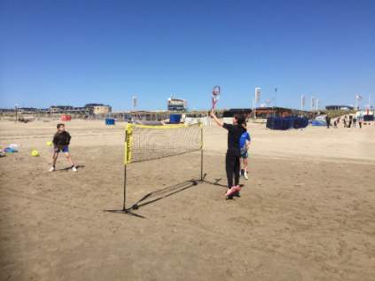
Dinsdag 28 april t/m vrijdag 1 mei
Elke dag van 8:30 tot 16:00 +- 16:30
(inclusief ontbijt en lunch)
Leeftijd: 8 t/m 13 jaar oud
Inschrijven kan tot 1 april 2020
(inschrijven kan via de trainers of via inschrijflijst op de club )
https://tennisvelsen.nl/jeugdkamp/
Kosten: €145,-
(Lid van LTC Groeneveen? €25 euro korting! Inschrijving 2e kind? €25 euro korting!)
